Chère ,

Que 2017 soit synonyme de bonheur, joies familiales et succès professionnels  
et que nos bonnes relations se poursuivent cette année.  
J’espère que cette année nous procurera beaucoup de satisfactions dans nos activités  
et que nos projets trouveront des issues positives et se concrétiseront par de belles réussites.



Tu as sans doute remarqué que le nom du centre a changé.



Ce nouveau nom, KhepriSanté reflète mieux le coté pluridisciplinaire  
du centre que nous bâtissons ensemble.

Ton E-Mail passe ainsi de **kristel.leclercq@sophrokhepri.fr** à **kristel.leclercq@kheprisante.fr**

Bien sûr les deux adresses mails sont, toutes deux, redirigées ad vitam-aeternam vers ton email personnel.

**2016, année du décollage**

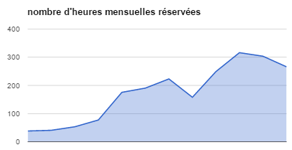

Ci-dessous un résumé de ton activité sur 2016  
Kristel

|  |  |  |
| --- | --- | --- |
| Date d’inscription au centre | Nombre d’heures de réservation sur 2016 | Moyenne mensuelle (heures) |
| **13-09-2016** | **1** | **0,1** |

**2017, on sort ensemble des nuages, objectif altitude de croisière…**

De nombreuses évolutions et nouveautés vont apparaitre en 2017  
Toutes positives pour vous aider à vous développer.

Chaleureusement

***Evelyne Revellat  
Fondatrice du Centre***



**06 60 47 71 64**[***evelyne.revellat@kheprisante.fr***](mailto:evelyne.revellat@kheprisante.fr)[***www.sophrokhepri.fr***](http://www.sophrokhepri.fr/)[***www.facebook.com/SophroKhepri***](http://www.facebook.com/SophroKhepri)